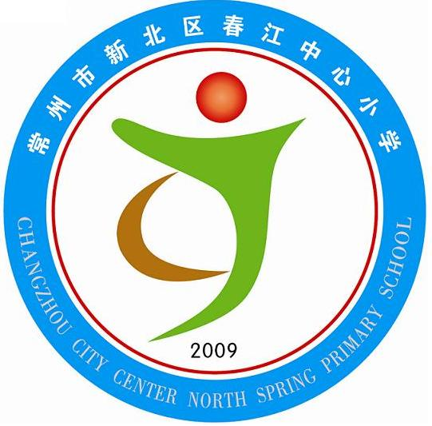
享受如春教育 培育有根新人

第( 11 )周升旗仪式流程
主题：消防安全在我心
1、宣布升旗仪式开始
主持人：敬爱的老师，亲爱的同学们：早上好！我宣布，本周升旗仪式现在开始。向后转！
2、出旗
主持人：出旗、奏乐 向后转
3、升旗 唱国歌
主持人：奏国歌，升国旗，敬礼，
主持人：礼毕，唱国歌，有请指挥李丹老师，领唱五（5）班的（曹佳颖）同学
4、升旗手介绍
主持人：今天的升旗手来自五（5）班，让我们来听听他们的自我介绍。
5、国旗下讲话

主持人
火是人类的朋友，它带给我们光明，推动着人类社会走向文明。但火，能烧掉茂密的森林，广阔的草原，高大的楼房，甚至夺取人们宝贵的生命和健康。失去控制的火还会成为一种具有很大破坏力的灾害。从1992年起，我国将每年的11月9日定为“119消防宣传日”，那到底应该怎样防火，救火，作为小学生，应该具备哪些消防知识呢？让我们一起来听听五（5）班陈梦婷老师的国旗下讲话。
【老师讲话】

主持人：
谢谢陈老师，火，既是我们人类的朋友，但有时也会成为我们的敌人。但只要我们时常做个有心人，把用火安全记在心间，就能防患于未然，火就不会那么可怕了。那么作为小学生，我们应该怎样防火呢？下面，让我们一起来看看五（5）班同学带来的《消防拍手歌》
【表演】
主持人：
相信同学们在平时也学会了许多消防知识，但光我们知道还不行。我们还要把学到的这些知识传给身边每个人，传到千家万户，让更多的人加入我们的行列中来，让安全记心间，让灾难站一边，让幸福永在身边！
主持人
上周，同学们辛勤劳动，值周校长都记载下来了，下面，有请值周校长汇报上周信息概况。并公布上周“天天向上”排行榜情况
主持人：我宣布本周升旗仪式到此结束，请各班按秩序退场。

